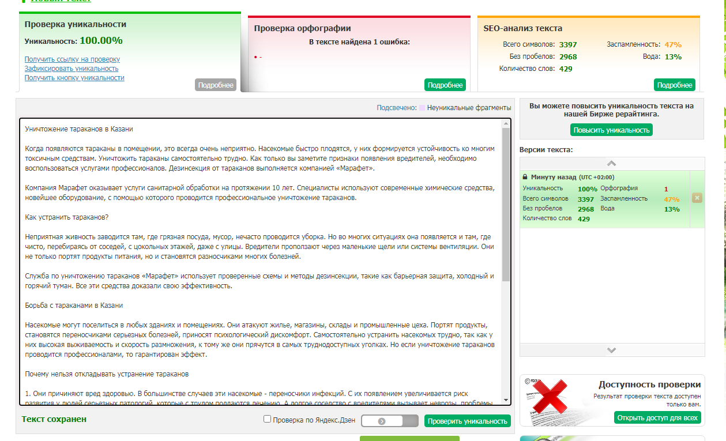

Уничтожение тараканов в Казани

Когда появляются тараканы в помещении, это всегда очень неприятно. Насекомые быстро плодятся, у них формируется устойчивость ко многим токсичным средствам. Уничтожить тараканы самостоятельно трудно. Как только вы заметите признаки появления вредителей, необходимо воспользоваться услугами профессионалов. Дезинсекция от тараканов выполняется компанией «Марафет».

Компания Марафет оказывает услуги санитарной обработки на протяжении 10 лет. Специалисты используют современные химические средства, новейшее оборудование, с помощью которого проводится профессиональное уничтожение тараканов.

Как устранить тараканов?

Неприятная живность заводится там, где грязная посуда, мусор, нечасто проводится уборка. Но во многих ситуациях она появляется и там, где чисто, перебираясь от соседей, с цокольных этажей, даже с улицы. Вредители проползают через маленькие щели или системы вентиляции. Они не только портят продукты питания, но и становятся разносчиками многих болезней.

Служба по уничтожению тараканов «Марафет» использует проверенные схемы и методы дезинсекции, такие как барьерная защита, холодный и горячий туман. Все эти средства доказали свою эффективность.

Борьба с тараканами в Казани

Насекомые могут поселиться в любых зданиях и помещениях. Они атакуют жилье, магазины, склады и промышленные цеха. Портят продукты, становятся переносчиками серьезных болезней, приносят психологический дискомфорт. Самостоятельно устранить насекомых трудно, так как у них высокая выживаемость и скорость размножения, к тому же они прячутся в самых труднодоступных уголках. Но если уничтожение тараканов проводится профессионалами, то гарантирован эффект.

Почему нельзя откладывать устранение тараканов

- Они причиняют вред здоровью. В большинстве случаев эти насекомые ‒ переносчики инфекций. С их появлением увеличивается риск развития у людей серьезных патологий, которые с трудом поддаются лечению. А долгое соседство с вредителями вызывает неврозы, проблемы со сном и другие нервные расстройства.
- Они наносят серьезный ущерб жилищу. Вред, который причиняется насекомыми, иногда очень большой. Они портят продукты питания, личные вещи, мягкую мебель, отделку. В запущенных ситуациях мебель нельзя восстановить, а места скопления вредителей нуждаются в ремонте.
- Становятся угрозой для детей и животных. Они наносят существенный вред их здоровью. Поэтому при появлении вредителей проблема должна быть решена в короткие сроки.

Закажите услугу уничтожение тараканов с гарантией, цены на которую доступны для каждого.

Как оперативно устранить тараканов в Казани

Фирма по уничтожению тараканов «Марафет» предлагает услуги профессионалов, которые знают, как быстро и правильно провести уничтожение тараканов с гарантией. Они прошли соответствующее обучение, знают тонкости и технологии дезинсекции. Для работы применяется современное оборудование (парогенераторы). Оно обеспечивает проникновение инсектицидов в самые труднодоступные места. Средства моментально убивают насекомых, при этом безопасны для детей и животных. После окончания мероприятия помещение не нужно долго проветривать.

Компания «Марафет» проведет качественную обработку против тараканов жилых, административных, складских объектов. Цена зависит от сложности работы и применяемых препаратов.

Позвоните по телефону +7 (843) 207-06-57 или оставьте заявку на сайте. Специалисты приедут в удобное для вас время.

